平成２７年１１月吉日

平成２７年度「ＪＡファーマーズ・マーケットを拠点とする
食農教育推進セミナー」参加者 各位

㈱農協観光 和歌山支店
支店長 中村 育雄

平成２７年度「ＪＡファーマーズ・マーケットを拠点とする食農教育推進セミナー」
参加における宿泊について（ご案内）

拝啓 平素は弊社旅行事業に格段のご指導･ご鞭撻を賜り､厚く御礼申し上げます。
さて､平成２７年度の標記開催に際し､参加者の宿泊に関する一切の事務を担わせていただくこととなりました。
つきましては、下記のご案内をご参照いただき､宿泊のご手配は弊社㈱農協観光和歌山支店へ直接お申込みをいただきますよう､宜しくお願い致します。
ご案内ホテルが満室となった場合は近隣のホテルをご紹介する場合がありますので、予めご了承頂きます様、お願い致します。
敬具

記

Ⅰ.開催日程と宿泊斡旋の内容について（別添 ホテル案内地図参照）
宿泊日 | 利用ホテル名 | お一人様宿泊料金 | 部屋ﾀｲﾌﾟ | 備考
平成２８年  １月２８日（木） | 東横インＪＲ  和歌山駅東口 | ６，９００ 円 | Ａ：ｼﾝｸﾞﾙﾙｰﾑ | 朝食（軽食）・  消費税・サービス料込  （１２．３８㎡） １名様利用
 | サンホテル和歌山 | ５，７００ 円 | Ｂ：ｼﾝｸﾞﾙﾙｰﾑ | 朝食（軽食）・  消費税・サービス料込  （１２．０㎡） １名様利用

※前泊、後泊をご希望の場合は別途、当支店担当までご連絡ください。

Ⅱ申込方法について
1. 宿泊のお申込にあたっては宿泊希望者を取りまとめの上、宿泊申込は、
メールもしくはFAXでの受付となります。
■下記のメールアドレスもしくはFAX番号に申込書をお送りください。
tomoharu.hastsuse@ntour.co.jp
FAX 073-426-5340
■受付開始日：【１１月２４日（火）から受付開始】
２．受付後、メール、FAXにて、確認書面を返信致します。なお予約は、確認書面を返信したことにより成立することとなります。
３．予約内容の変更・取消等についてはメール、FAXにてご連絡をお願いします。なお、時期によって取消料が生じる場合がありますので、ご変更･お取消の際はご注意願います。取消料については、下記 注１ をご参照下さい。
４．申込の締切日は下記の通りとなります。
■申込締切日：【平成28年１月１５日（金）】
５．宿泊仮予約中の部屋数には限りがございます。万一ご希望に添いかねる場合は、
代案のご提案をさせて頂くこともありますのでご了承下さい。
Ⅲ 宿泊代金のご精算方法
１．宿泊代金のご精算は、㈱農協観光和歌山支店よりご請求書を発送させていただきますので、記載された期日までにお振込をお願いします。
（セミナー終了後、速やかに発送いたします）
２．予約の変更･取消等によりご料金が変更となる場合は、その都度ご連絡をさせていただきます。
注１：予約取消料
宿泊予約のお取消には下表の取消料がかかります。日数は宿泊の前の日から起算します。
予約取消日 | 当日 | 前日 | ２日～６日前 | 7日前～20日前 | 20日前以降
取消料 | １００％ | ５０％ | ２０％ | １０％ | 無料
- 取消料は農協観光和歌山支店の営業時間内にご連絡頂いた時点での取消となりますので、ご注意ください。
営業時間は平日の９時～１７時３０分となります。土日祭日は定休日です。
ご不明な点はお手数ですが、弊社担当までお知らせください。
㈱農協観光和歌山支店 担当者：初瀬、山田
TEL：073-488-5240 / FAX:073-426-5340
※営業時間：09:00～17:30（土・日・祝日はお休みさせていただきます）
以上

別添 ホテル案内地図

東横インＪＲ和歌山駅東口
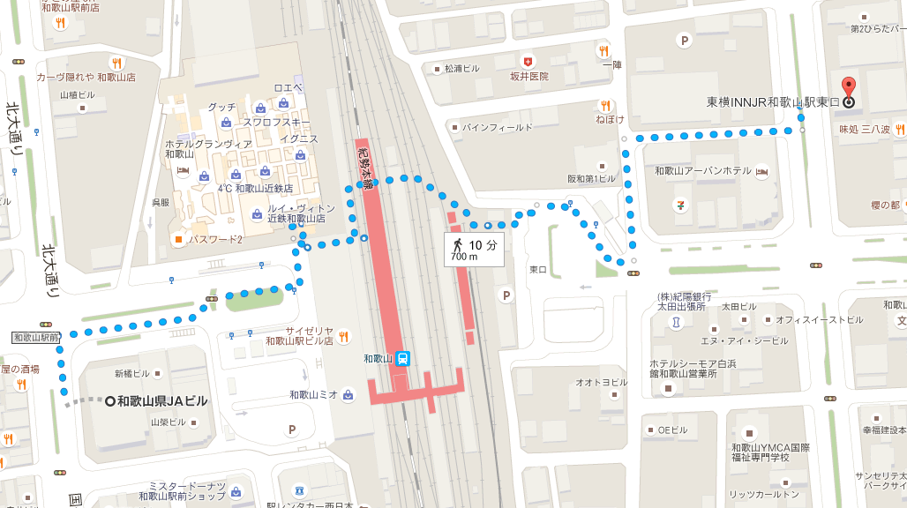

サンホテル和歌山
